春江中心小学教研快讯
第 3 期 （ENGLISH）

常州市新北区春江中心小学 2017年12月2日

【新闻快递1】
春江小学英语教研活动系列报道之七：专家引领 再为创优课保驾护航！
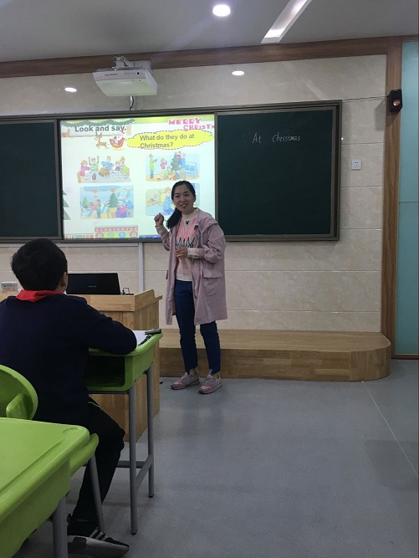
11月7日这天，春小全体英语老师集中一起，开展第七次校本教研活动。本次活动由四、五、年级两位年轻教师胡洪娟、戴潇潇执教研讨课。本次活动我们邀请了市教研室黄小燕老师进行指导引领。
四年级胡洪娟老师执教的是四上Unit 8 Dolls 这一单元第一课时，胡老师基于四年级学生特点，设计了符合年级学生特点的学习活动，引导学生听一听，画一画，在交流中学习词汇和句型，并能关注学生思维的发展，引导学生发现本课重点句型，在学习中培养收集信息和处理信息的能力。五年级戴潇潇老师执教的是五上Unit 8 Christmas这一单元第一课时，戴老师的目标非常明确，从圣诞歌曲入手，创设了情境，在观察图片的过程中理清文章脉络，在图文匹配的过程中学习新词汇和句型。最后的图片欣赏激发了学生的兴趣，增强了对圣诞节这一西方节日的更多了解。
课后，英语组其他老师根据自己的课堂观察进行反馈，大家从语篇目标达成、词汇句型目标达成，以及师生互动、生生互动这几方面进行反馈，从大家的反馈中发现课堂上成功的方面以及呈现出来的需要改进的地方。大家思维碰撞，为这两节课提出了很好的建议。接着，黄老师对大家进行高屋建瓴的引领。首先，她肯定了大家在上周共同探讨的基础上有了新的思考，课堂目标明确，围绕目标设计了合理的教学活动，教学中关注结构意识，引导学生发现语篇结构，文章脉络。同时，她也对这两堂课提出了更高的要求，如何关注输入和输出的关系，课堂上要抓住一个点，关注重点词汇句型的输入，引导学生流利输出。黄老师针对这两节课进行了具体详细的指导，两位老师在黄老师的指导下豁然开朗。
创优进行时，大家都时刻准备着！通过今天的试上，在专家的指引下，大家都会朝着目标努力，期待优质课的精彩展示！
（摄像：卢媛媛 撰稿：陈英 审核：徐文娟）
【新闻快递2】
春江小学英语教研活动系列报道之八：创优磨课进行时……
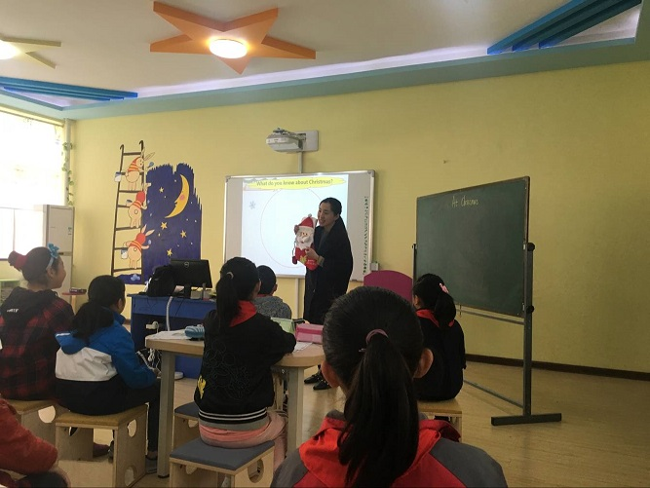
创优临近，各项工作都在紧罗密布地准备着，课堂教学是重中之重。11月15日这天，春小英语组再次进行了创优课磨课。本次活动由五年级戴潇潇和六年级秦洁老师执教研讨课，我们有幸邀请了市教研室黄小燕老师来指导把关。
戴老师执教的是五上 Unit 8 Chinese New Year Storytime 部分内容，在第一次试上的基础上，她又对教学环节进行了适当调整。从动画入手，激发学生学习兴趣，引出本课主题。在交流中学习有关Christmas的活动，在文本的学习过程中，戴老师引导学生通过看图交流，朗读排序，小组合作交流的方式来理解谈论文本，重点词汇句型都在交流中得到巩固。整堂课思路清晰，层层递进，学生收获满满。秦洁老师执教的是六上 Unit 8 Chinese New Year Storytime部分内容，秦老师从日常交流入手引出主题Chinese New Year，在交流中学习本课词汇。秦老师引导学生对比交流常州和香港的过年习俗，在对比中发现，在对比中思考，通过对比交流自己的新年计划，学生精彩呈现！
课后，黄老师对这两节课进行指导。首先，她肯定了两位老师的两节课思路清晰，活动设计符合学生年龄特点，把握住了单元核心词汇，核心句型，在交流中学习，在交流中提升。同时，她也提出了更高的要求：1处理好输入和输出的关系 2 引导学生发现学习 3 关注多元文化的渗透。在她的指导下，所有老师对这两节课有了更清晰的认识。
春小的老师们都虚心好学，在专家指导下，在全体老师共同的努力下，在一次一次磨练的过程中，我们的课堂日趋完美！
（摄像：卢媛媛 撰稿：陈英 审核：徐文娟）
【新闻快递3】
春江小学英语教研活动系列报道之九：关注真实学习，提升课堂品质
感恩节这天，春小全体英语老师集中校本研修室开展校本教研活动。本次活动由三年级张欢老师和四年级刘新怡两位青年教师执教研讨课，我们有幸邀请了区教研室薛国民老师进行指导。
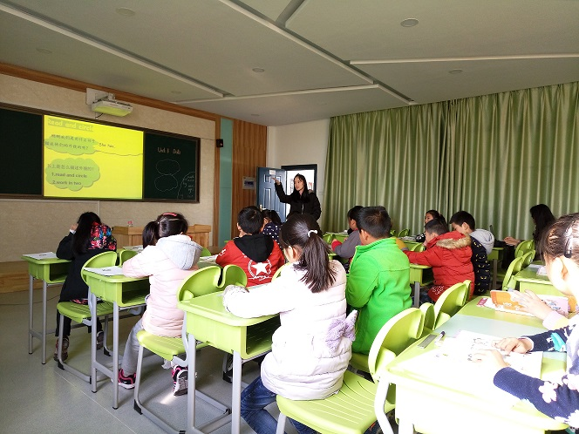
张欢老师执教的是三年级Unit 8 Happy New Year 第一课时 storytime部分，张老师从歌曲入手，创设了新年的氛围。在游戏中引导学生学习巩固新单词，在单词教学中结合Phonics自然拼读，渗透单词拼读方法，效果很好。根据三年级学生特点，张老师采用chant的形式引导开展小组活动，交流巩固新词汇句型。课文的学习有层次，从图片人物进行交流，到文本理解，到展示，都体现了很好的层次性。
四年级刘新怡老师执教的是四上Unit 8 Dolls 这一单元第一课时，刘老师基于四年级学生特点，设计了符合年级学生特点的学习活动，引导学生听一听，画一画，在交流中学习词汇和句型，并能关注学生思维的发展，引导学生发现本课重点句型，在学习中培养收集信息和处理信息的能力。
课后，薛老师对这两节课进行了指导。薛老师首先肯定了两位青年教师的快速成长，对课堂的把握，对单元核心知识分析都很到位。课堂上，师生生生互动比较多，小组活动也很丰富。接着，他又带领大家回顾了“六部法”教学，同时，对课堂提出了更高的要求：1 聚类呈现单词，整体学习词汇。2 关注前后知识联系，更丰富语言表达。3 在真实的情景中体验，输出语言。 薛老师带着三四年级老师对这两节课进行了细致的重建，通过他的指导，大家更关注了细节，立足提升课堂品质。
一次次的磨练，一次次的尝试，每位老师都在磨练中收获，在磨课中成长！我们立足于关注学生真实的学习，提升我们英语课堂的品质！
（摄像：卢媛媛 撰稿：陈英 审核：徐文娟）
【新闻快递4】
聚焦学习，开展真实的教学与评价
——常州市“以学习为中心”基于小学英语新教材的课型范式研究”研究侧记
课堂教学是推进课程改革、提升课程品质的核心地带，而学习是关键。在江苏省教研课题《“以学习为中心”基于小学英语新教材的课型范式研究》的引领下，常州市小学英语学科教研活动围绕研究目标扎实推进，开展研究活动。2017年11月29日，常州大市的研究活动在新北区春江中心小学举行，围绕“从课堂教学到课堂评价”进行研修。
“以学习为中心”的课堂教学
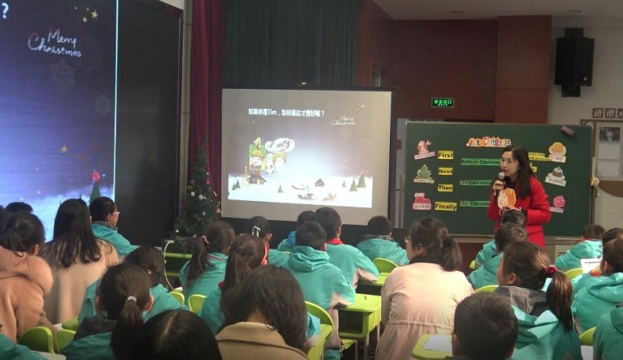
承担本次研修课堂教学的是新北区春江中心小学的戴潇潇老师和溧阳实验小学的史丽琴老师。戴潇潇老师执教的是五上Unit 8 At Christmas 的第一课时，戴老师在合理解读教材和学情的基础上，基于单元整体将“能理解，会说，会读圣诞活动类动词词组和初步感知并运用表达顺序的单词First, Next, Then，Finally”为语言知识目标，将“结合图片和文本了解圣诞活动，了解圣诞文化”作为语篇理解目标，结合单元第一课时目标定位，带着学生通过图文匹配、听读排序等核心活动展开真实的学习过程，阅读后“帮助Tim有序表达”和“圣诞体验活动排序”等活动让顺序词的功能和圣诞节的情景有机融合，学生在学习中体验到“登山”感觉，在体验中挑战，在挑战中突破。
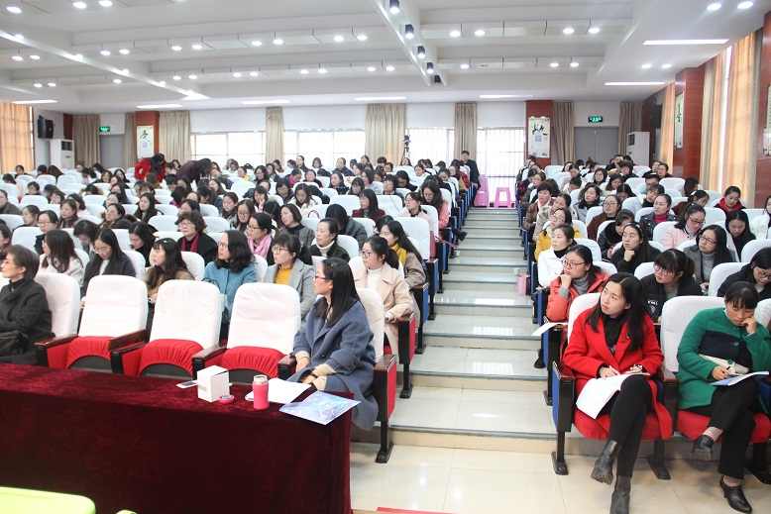
史丽琴老师执教的是六上Unit7 Protect the earth的第二课时，史老师虽然是借班上课，但是对学生的学情有充分地预设和解读，活动设计贴近学生学习水平和发展潜能。她从通过观看两个视频对比地球的变化，感受到保护地球的紧迫感和责任感，进而通过巧妙的活动设计展开Grammar time和Culture time的学习。在Grammar time 板块的学习中，学生自主提炼语言规则，并且在天马行空又合乎常理的造句活动中达成了思维品质和语言能力目标；在Culture time的学习中，学生从生活经验出发，结合环保主题进行了创造，精彩纷呈。
“以学习为中心”的课堂评价
“为什么而教”和“为什么而评”是“以学习为中心”的课堂范式研究过程中要解决的重要命题。教师的教要服务于学生的学，课堂实施要给学生充分的学习过程；教师的评要指向学生的学习本身，从而更好地为教师优化课堂教学指明方向。
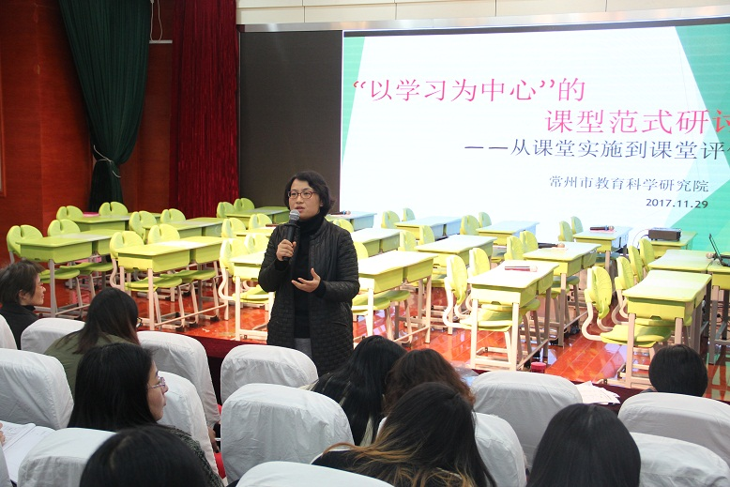
春江小学英语教研组在省级课题《“以学习为中心”基于小学英语新教材的课型范式研究究》的引领下，结合学校教研方式的变革开展“以学习为中心”的课堂观察的研究。春江小学“以学习为中心”的课堂观察结合当下英语课堂现状、教材特点和学科特点进行了创造性探索，探索出适用于本学科的课堂观察路径，确定了基于教材和板块功能的课堂观察视角，优化了基于证据的课后反馈方式，从而更新教师教学理念，优化教师教学行为，构建让学生体验真实学习过程的课堂生态。本次课堂观察从语言知识目标达成、语篇理解目标达成和生生互动三个维度展开，每一个维度下均有三位老师分别观察一名优等生、中等生和潜能生，观察老师带着课堂观察表走到学生身边参与课堂，及时记录学生在课堂上的学习状态、学习过程和学习效果。对戴老师这节课的课堂观察结束后，观察老师结合着课堂观察进行反馈和碰撞，分别由陈英老师、秦洁老师和胡洪娟老师代表三个观察组反馈，她们用朴实的语言和鲜活的案例，向与会老师讲述了课堂上发生了故事，他们从基于学生学习的描述开始，结合学生的学习过程和结果进行分析和推论，从而对教师的教提出优化建议。
溧阳实验小学的邓振红老师以《聚焦学生学力培养，让学习在课堂上真正发生》为题，对从三个方面对史丽琴老师的课堂教学进行点评：基于课堂真学情合理确定内容目标，还原学习真过程真实推进学习环节，满足发展真需求按需设置作业内容。她肯定了教师在组织课堂教学的过程中不断运用重点句型带动学生积极运用句型，基于高年级学生学习特点，在教学中，教师特别关注将学习的主动权交给学生，关注对学生学习策略的培养，关注对学生块状地、有条理地、有结构地用英语表达的能力的培养。
“以学习为中心”的价值引领
常州市教育研究院黄小燕老师对本次活动总结和引领。黄老师对本次研讨活动的主题——从课堂实施到课堂评价展开，让全体老师充分认识“以学习为中心”的课型范式研究的实施路径：学习发生了前提是什么？学习应该怎样发生？学习正在发生吗？学习发生了吗？黄老师指出，通过课堂观察，我们更加聚焦学生的学习，关注在课堂上学生的学习是否正在发生，而作为听课的老师，如果能以课堂观察的方式坐到学生中间，一定能看到最真实的学习状态。其次，为了让学习能够真实地发生，教师课前要做好学情分析和教材解读，以此作为教学的起点。
随着《“以学习为中心”基于小学英语新教材的课型范式研究》课题研究的不断深入，全体老师对“以学习为中心”的课堂教学已经有了更深一步的理解。以学习为中心，这不仅是一种理念，还是一种追求；以学习为中心，这不仅仅停留在理论层面，更应践行到老师的教学行动中去。在深化课改的进程中，唯有聚焦学习本身，才能指向学生核心素养的培育。
（摄像：汤华锋 撰稿：徐文娟）
【获得荣誉】

1 徐文娟：论文《以学习为中心的课堂观察实践》获江苏省教育学会年会论文一等奖；论文《根植语篇教学 提升学生思维品质》获江苏省“教海探航”论文三等奖。
2 学生参加“星星火炬”，多人进入复赛。
【智慧碰撞】
案例《 At Christmas（story time） 》
执教老师 戴潇潇
『教学目标』
1.通过图文匹配，能理解，会说，会读动词词组：
buy a Christmas tree,see Father Christmas,put pretty things
on the tree,put presents under the tree , eat a turkey and pudding等。
- 通过图文排序能理清圣诞活动先后顺序，并能初步感知到First, Next, Then，Finally能使表达更有条理。
- 在理解Mike一家圣诞活动基础上，通过听读，伴读的形式能准确，流利地朗读文本。
- 能在新的情景中有序表达并主动运用顺序词描述圣诞活动并感受顺序词的重要性。
通过阅读和交流知道更多圣诞习俗，并能有序地表达。
『学情分析』
本堂课教学对象为五(1)班学生，在学本课之前，通过体验学校每年举办的圣诞活动，对圣诞节有了一定的认识，知道圣诞有平安夜，圣诞老人等大众化的知识，但对圣诞活动的先后顺序和更多的圣诞习俗缺乏清晰的认知，本堂课拟通过学习Mike一家圣诞活动及其先后顺序，认识更多的圣诞活动和习俗，并在此过程中感受圣诞的美好。
『同伴跟帖』
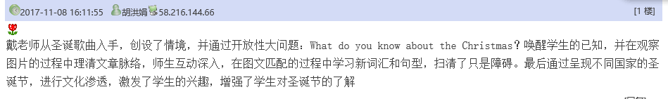
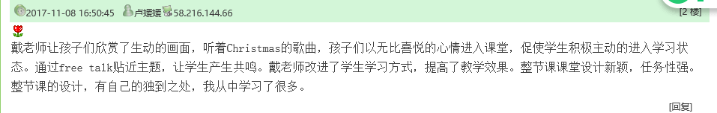
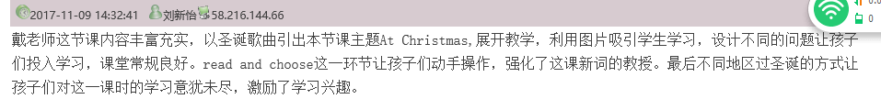
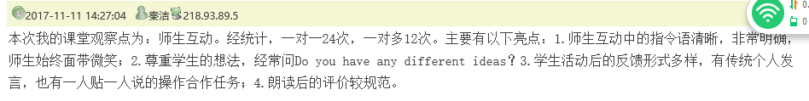
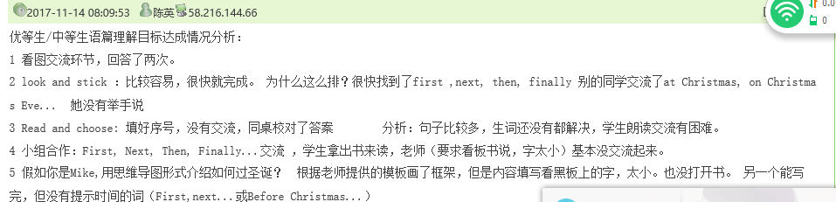
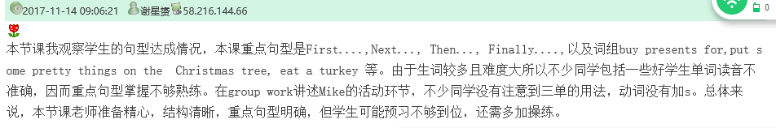
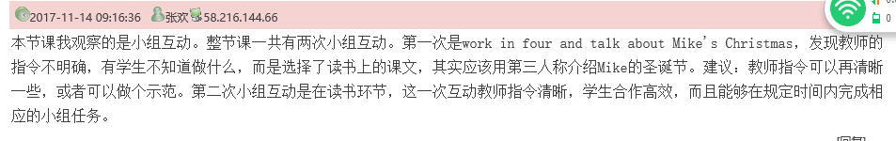
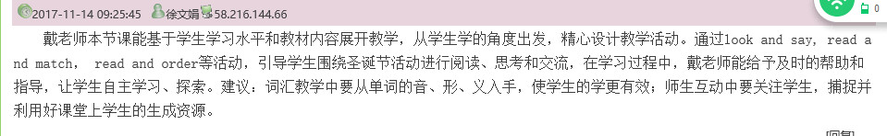
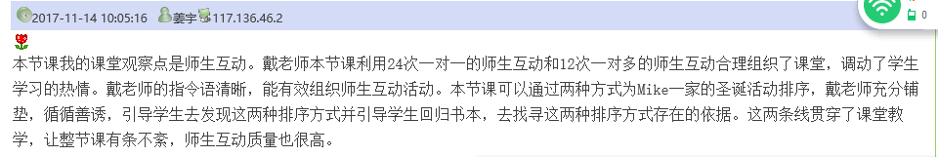

案例《 Dolls 》
执教老师 胡洪娟
『教学目标』
1.借助图片和文本理解Story time文本内容，学生能描述与文本相关的内容，了解Su Hai，Yang Ling，Liu Tao，Wang Bing拥有的玩具娃娃，能听说读词汇：nose, mouth,eyes,ears,hair等并模仿使用。
2. 通过听录音，快速捕捉文章的主要信息，画一画女娃娃。通过将男娃娃与女娃娃对比，能初步描述娃娃的外貌特征。
3.通过自主阅读，自主发现描述人物外貌的句型：Her...is/are... His...is/are...
4. 能准确流利地朗读课文，形成语感，加深对文本信息的理解，并能借助板书或者PPT图片脉络简述课文内容
5.通过谈跟读模仿、小组表演等方式理解故事内容，流畅地朗读对话，并进行表演。
『学情分析』
本课时的主要教学内容为描述人物的外貌，这一话题与学生的日常密切相关，是学生感兴趣的话题，通过创设多个情境，把语言训练融于各种情景中，在交流中理解并掌握本单元的重点句型：He's/She's... His/Her...is/are...
学生在四上第七单元学习过形容词性物主代词her及his的用法，四上第八单元学习过形容词big的用法，而本课时涉及了更多描述人的形容词。在交流中掌握相反形容词的用法，通过体验及参与，学会正确描述人物的外貌特征。
『同伴跟帖』
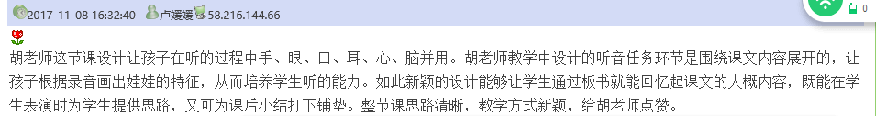
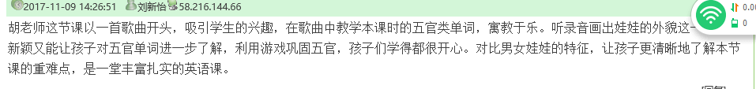
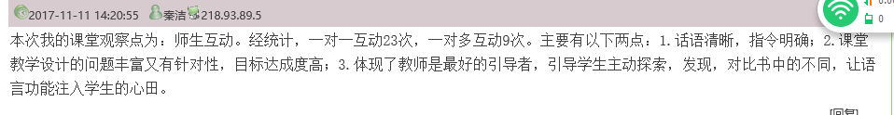
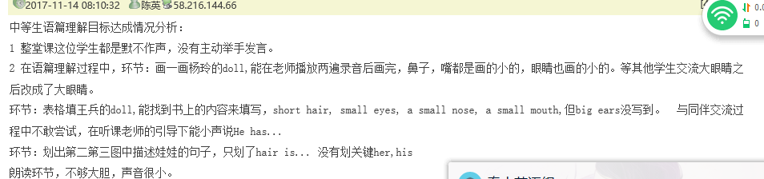
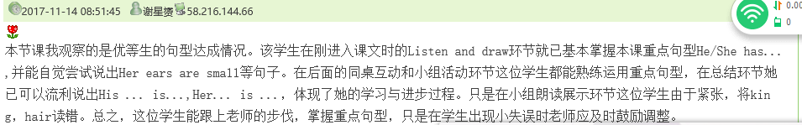
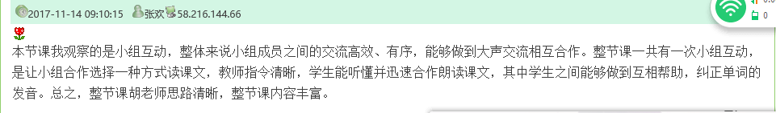
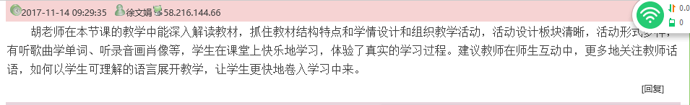
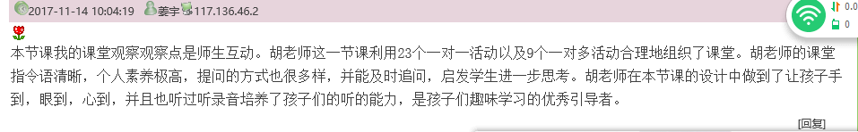
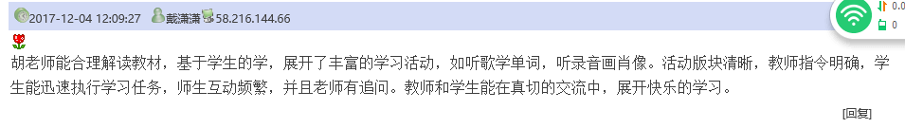


【教研小结】
聚焦学习，开展真实的教学与评价 ：课堂教学是推进课程改革、提升课程品质的核心地带，而学习是关键。在江苏省教研课题《“以学习为中心”基于小学英语新教材的课型范式研究》的引领下，我们在不断探索“为什么而教”和“为什么而评”，这是“以学习为中心”的课堂范式研究过程中要解决的重要命题。教师的教要服务于学生的学，课堂实施要给学生充分的学习过程；教师的评要指向学生的学习本身，从而更好地为教师优化课堂教学指明方向。 春江小学英语教研组在省级课题《“以学习为中心”基于小学英语新教材的课型范式研究究》的引领下，结合学校教研方式的变革开展“以学习为中心”的课堂观察的研究。春江小学“以学习为中心”的课堂观察结合当下英语课堂现状、教材特点和学科特点进行了创造性探索，探索出适用于本学科的课堂观察路径，确定了基于教材和板块功能的课堂观察视角，优化了基于证据的课后反馈方式，从而更新教师教学理念，优化教师教学行为，构建让学生体验真实学习过程的课堂生态。

素材整理：陈英 核稿人：徐文娟 签发人：刘明

